Université de Savoie Équipe n°2
UFR SFA - 2014/2015 L2 STIC - Info

INFO 424
Projet en Informatique

Équipe n°2 : TeamHVC

Membres : - Ciminera Zack : ciminera.zack@gmail.com
- Vouillamoz Frédéric : frederic.vouillamoz@etu.univ-savoie.fr
- Hurstel Aurore : hurstel.aurore@gmail.com
TABLE DES MATIERES

1. Présentation générale du projet............................................................................. 3

2. Description des formats pgm et ppm.................................................................... 4

3. Tutoriel d'utilisation de matrices en Python.......................................................... 4

4. Tutoriel d'utilisation de matrices en Java.............................................................. 4

5. Tutoriel d'utilisation de nos deux logiciels à partir du terminal................ 4, 5, 6, 7

6. Récapitulatif des séances de TP............................................................................. 8

7. Description des fonctionnalités supplémentaires................................................. 8

2
1. Présentation générale du projet

Dans cette matière, nous avons pour but de réaliser un projet de développement logiciel d’envergure sur le thème de la synthèse et l’analyse d’images.

Nous avons donc créé deux programmes, le premier s'occupant de la synthèse d'images, le second de l'analyse d'images.

Programme n°1 : Générateur (Synthèse d'images)
- Génère des images à partir d’arguments passés en ligne de commande.
- Encode l’image dans un format standard (pgm ou ppm).
- Produit l’image via la sortie standard.
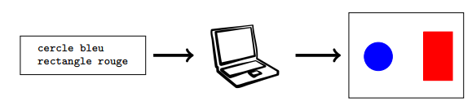
Ex :

Nous avons choisi de programmer ce générateur en langage Python.

Programme n°2 : Analyseur (Analyse d'images)
- Lit un fichier image via l’entrée standard.
- Décode le fichier pour produire l’image.
- Identifie des formes géométriques dans l’image.
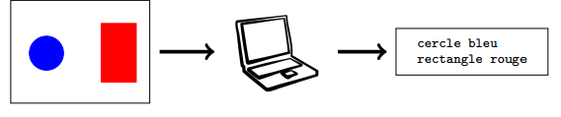
Ex :

Nous avons choisi de programmer cet analyseur en Java.

Fonctionnalités :
Programme n°1 : Générateur (Synthèse d'images)
Permet de dessiner les formes suivantes :
- Point
- Segment
- Rectangle (vide ou plein)
- Cercle (vide ou plein)
- Triangle (vide ou plein) (triangles à bases non horizontales gérés également)
425 couleurs sont disponibles.

Programme n°2 : Analyseur (Analyse d'images)
Permet de reconnaître les formes suivantes :
- Point
- Rectangle
- Cercle
- Triangle (triangles à bases non horizontales gérés également)

3
2. Description des formats pgm et ppm

Format PGM :
La première ligne d'un fichier PGM contient soit la ligne « p2 » si c'est un fichier codé en ASCII, ou la ligne « p5 » si c'est un fichier codé en binaire.
Le format PGM est un format d'images en niveau de gris. Chaque pixel est codé par une valeur comprise entre 0 (noir) et 256 (blanc).
Chaque pixel correspond à une case d'un tableau bidimensionnel (ou matrice), qui définit la taille de l'image.

Ex : Image de dimension 4*4 (carré noir)
p2
0 0 0 0
0 0 0 0
0 0 0 0
0 0 0 0

Format PPM :
Le format PPM est un format d'images en couleurs.
La première ligne d'un fichier PPM contient la ligne « P3 », ce qui signifie que les couleurs sont codées en ASCII, sur la deuxième est écrit le nombre de colonnes et de lignes, et sur la 3ème est écrit « 255 » ce qui signifie que les images ont 255 pour valeur maximum et qu'elles sont en RGB.

Ex : Image représentant un rectangle le 3 pixels : bleu, blanc et rouge
P3
3 1
255
0 0 255 255 255 255 255 0 0

3. Tutoriel d'utilisation de matrices en Python

Une matrice (ou tableau bidimensionnel est définie par des colonnes et des lignes.
En Python, une matrice est un tableau de tableaux, ces derniers représentant les lignes, leur nombre d'éléments étant leur colonnes.
Chaque tableau doit donc avoir le même nombre d'éléments.

Ex : Déclarer et afficher une matrice en Python
matrice = [[1,2,3],[4,5,6],[7,8,9]] déclare la matrice « matrice »
print (matrice) affichera la matrice 3*3 suivante : 1 2 3
4 5 6
7 8 9

4. Tutoriel d'utilisation de matrices en Java

Une matrice (ou tableau bidimensionnel est définie par des colonnes et des lignes.
En Java, une matrice est un tableau de tableaux, ces derniers représentant les lignes, leur nombre d'éléments étant leur colonnes.
Chaque tableau doit donc avoir le même nombre d'éléments.

Ex : Déclarer une matrice d'entiers en Java
int[][] matrice = new int[x][y] x étant le nombre de lignes, y le nombre de colonnes
4
5. Tutoriel d'utilisation de nos deux logiciels à partir du terminal

Tutoriel d'utilisation du Générateur (Synthèse d'images)

Ouvrir un terminal UNIX.
Aller dans le répertoire où se trouve le programme à partir de la commande cd.
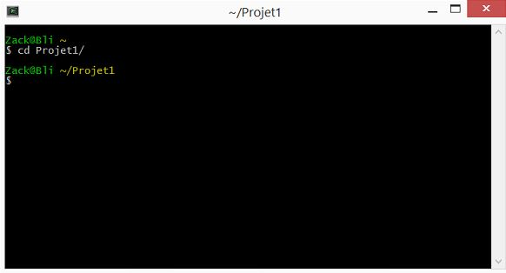
Effectuer la commande make afin de compiler le programme.
(En Python, make ne compile pas vraiment. Il vérifie surtout les erreurs de syntaxe.)
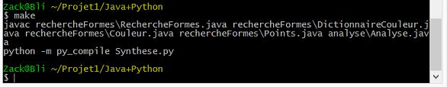
Écrire ensuite la ligne de commande correspondant à l'action voulue.
Voici une copie d'écran de notre fichier README.txt où se trouve la liste des commandes et actions disponibles.

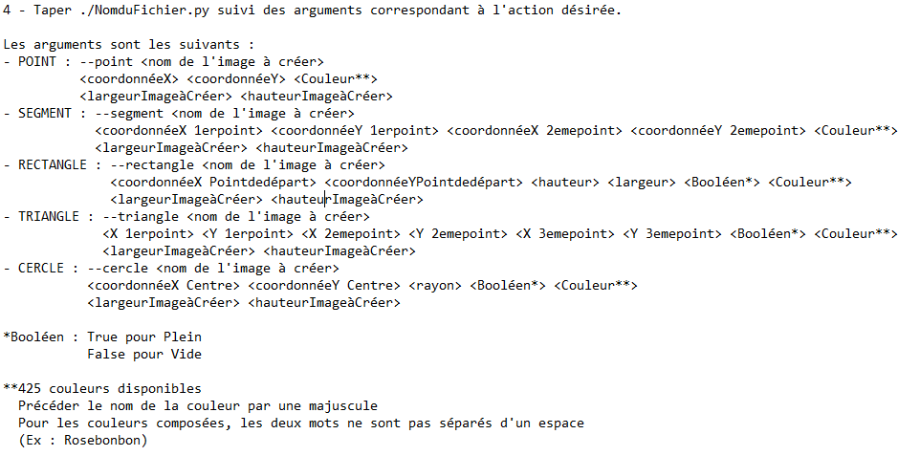
5
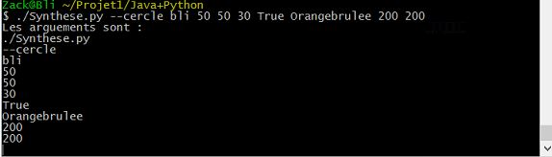
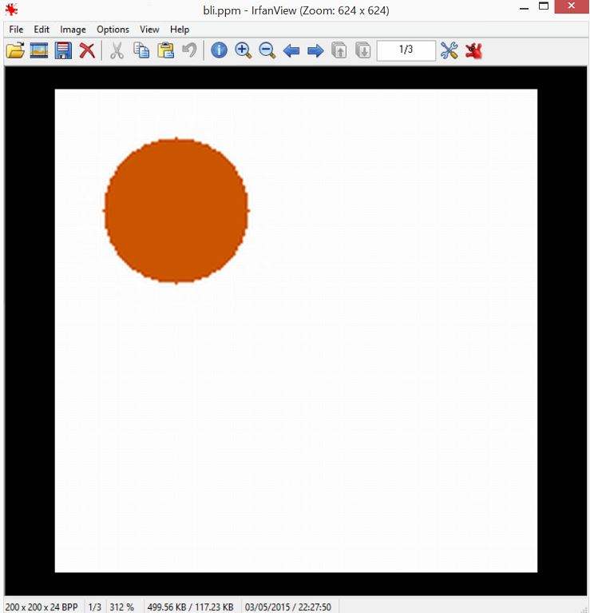
Le fichier créé se situe dans le même répertoire que le programme.

Tutoriel d'utilisation de l'Analyseur (Analyse d'images)

Ouvrir un terminal UNIX.
Aller dans le répertoire où se trouve le programme à partir de la commande cd.
6
Effectuer la commande make afin de compiler le programme.
Écrire ensuite la ligne de commande correspondant à l'action voulue.
(Il faut pour cette étape disposer d'un fichier .PPM à analyser.)
Voici une copie d'écran de notre fichier README.txt où se trouve la liste des commandes et actions disponibles.

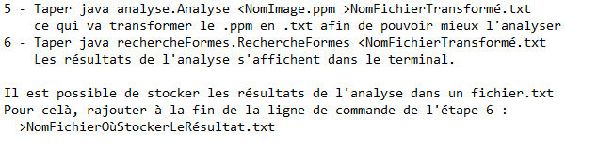
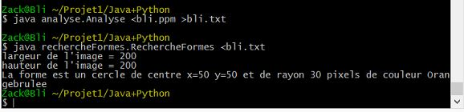

L'analyse du fichier est détaillée dans le terminal, ou dans un fichier.txt selon les choix de l'utilisateur lors de l'étape 6 ci-dessus.

7
6. Récapitulatif des séances de TP (à partir de la séance 6)

- Séance 6 : mardi 15 Mars
Frédéric : Début du code sur Eclipse (Java) : Affichage d'une matrice à partir d'un fichier pgm.
Zack & Aurore : Travail du code sur Python : Fonction « triangle plein » (encore en cours, bug non fixé).

- Séance 7 : mercredi 25 Mars
Frédéric : Travail du code sur Eclipse (Java). Problème rencontré : mettre un fichier en argument.
Zack : Nettoyage du code Python, fin de la fonction « triangle plein », insertion des couleurs.
Aurore : Comprendre comment exécuter un programme à partir de la ligne de commande, écriture des
fonctions permettant d'exécuter un programme Python à partir de l'invite de commande.

- Séance 8 : mercredi 1er Avril
On a tout fini. POISSON D'AVRIL !

- Séance 9 : mardi 7 Avril
Aurore : Création de makefiles afin de pouvoir compiler nos deux programmes en ligne de commande.
Frédéric & Zack & Aurore : Travail du code Java (analyse), insertion du code permettant de lire les
arguments.

7. Description des fonctionnalités supplémentaires

- Création et reconnaissance de la forme Point.

- Création et reconnaissance de la forme Triangle à base autre qu'horizontale.
Notre fonction Triangle appel 3 fois à la fonction Segment. Cette méthode nous permet de faire des triangles de n'importe quelle forme.

- Création de la forme Segment.

- Choix entre des formes géométriques Pleines ou Vides.
Pour remplir une forme, on se sert de 2 tableaux où l'on stock les points à droite et les points à gauche. Il suffit d'ensuite relier entre eux les points de ces tableaux ayant le même y.

- Très large choix de couleurs : 425 couleurs disponibles (détail dans le fichier couleurs.py).

8

